Maandag | Dinsdag | Woensdag | Donderdag | Vrijdag | Zaterdag | Zondag
1 | 2  KERSTVAKANTIE | 3  KERSTVAKANTIE | 4  KERSTVAKANTIE | 5  KERSTVAKANTIE | 6  KERSTVAKANTIE | 7  KERSTVAKANTIE
8 VERPLICHT !  vergadering  oudercomité 20u | 9 | 10 | 11  Bib 5+6L | 12 | 13 | 14
15 HiKiBe: 12u – 12u45  Gluurburen 3KK + 1L  zwemmen:  1L + 2L + 3L | 16 | 17 | 18 | 19  Medisch onderzoek  op school  3L | 20 | 21
22  Werkvergadering  EETFESTIJN  oudercomité | 23 Medisch onderzoek  op school 1L  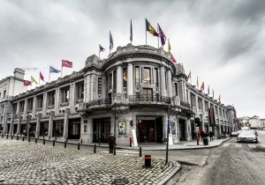  5+6L naar Brussel | 24 | 25 | 26  Lagere  school | 27 | 28
29  Gluurburen 3KK + 1L  zwemmen:  1L + 2L + 3L | 30 | 31 | 1 | 2 | 3 | 4  JAARLIJKS EETFESTIJN  3 + 4 februari 2018

